 | VESTIBULAR 2016  PROFESSOR: NEY MENEZES  MATEMÁTICA II | 

ARCOS E ÂNGULOS (TRIGONOMETRIA BÁSICA) – QUESTÕES

1) Verifique em que quadrante estão as extremidades dos arcos abaixo:
a) 240º b) 144º36’44” c) 3678º d) 1386º e) $\frac{\text{17}π}{4}$

2) Escreva as expressões gerais de cada arco definido no exercício anterior.

3) Em um círculo da raio 8 cm, um arco de rad mede quantos centímetros?

4) Qual a expressão geral dos arcos x tais que:
- sen x = 1 D) cos x = - 1 G) tg x = 0 J) sen x =
- sen x = 0 E) cos x = 1 H) tg x = 1 K) cos x = -
- sen x = - 1 F) cos x = 0 I) tg x = - 1 L) tg x = -

5) Um arco mede 150º em uma circunferência de raio 18 cm. Qual o comprimento deste arco, em centímetros?

6) A roda de uma bicicleta tem 80 cm de diâmetro. Qual o número aproximado de voltas que cada roda deve dar para completar 1 km?

7) Os arcos a = 4x +90º e b = 2x + 30º são côngruos. Determine o menor valor positivo de x.

8) Sabendo que $\text{sen} (3x−\text{12}º)=\frac{\sqrt{2}}{2}$ , determine a expressão geral de x.

9) Calcule o valor da expressão: $\frac{3\text{.}\text{cos}\text{20}º\text{.}\text{sen}\text{80}°}{5\text{.}\text{sen}\text{67}°\text{.}\text{cos}\text{10}°}\text{.}\frac{4\text{.}\text{sen}\text{75}º\text{.}\text{cos}\text{23}°}{7\text{.}\text{sen}\text{70}°\text{.}\text{cos}\text{25}°}$.

10) Sabendo que $\text{sen} x=\frac{3k−2}{\text{23}}$ determine quantos valores inteiros k pode assumir.
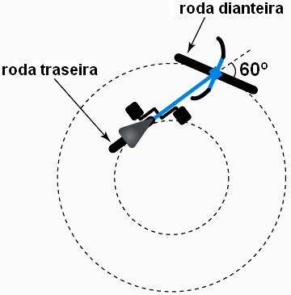
11) (UERJ) Um ciclista pedala uma bicicleta em trajetória circular de modo que as direções dos deslocamentos das rodas mantêm sempre um ângulo de 60°. O diâmetro da roda traseira dessa bicicleta é igual à metade do diâmetro de sua roda dianteira. O esquema a seguir mostra a bicicleta vista de cima em um dado instante do percurso.
Admita que, para uma volta completa da bicicleta, N₁ é o número de voltas dadas pela roda traseira e N₂ o número de voltas dadas pela roda dianteira em torno de seus respectivos eixos de rotação.
A razão $\frac{N_{1}}{N_{2}}$é igual a:

a) 1 b) 2 c) 3 d) 4

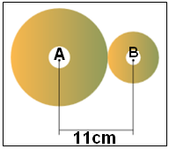
12) (UERJ) Uma máquina possui duas engrenagens circulares, sendo a distância entre seus centros A e B igual a 11cm, como mostra o esquema. Sabe-se que a engrenagem menor dá 1000 voltas no mesmo tempo em que a maior dá 375 voltas, e que os comprimentos dos dentes de ambas têm valores desprezíveis. A medida, em centímetros, do raio da engrenagem menor equivale a:

a) 2,5 b) 3,0 c) 3,5 d) 4,0

13) Seja um ângulo do segundo quadrante tal que $\text{sen} α=\frac{3}{5}$.
Determine as demais linhas trigonométricas do ângulo

14) Sabe-se $\text{cot}g α=−\frac{5}{\text{12}}$ e que pertence ao quarto quadrante. Determine todas as demais linhas trigonométricas do ângulo

15) A expressão 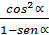 com k + é igual a:

a) senα b) senα + 1 c) 1 d) tg α .cos α e) 0

16) A expressão é equivalente a:

a) sen b) cotg c) sec α d) tg α e) cossec

GABARITO:
1) A) 3º B) 2º C) 1º D) 4º E) 1º

2) K + B) K + 144º 36` 44´´ C) K + D) K + E) 2Kπ +

3) cm

4) A) K + ou 2kπ + ; B) 180ºk ou kπ; C) 360º k + 270º ou 2kπ + ;

D) 360ºk +180º ou 2kπ + π; E) 360º k ou 2kπ; F) 180º k + 90º ou kπ + ; G) 180ºk ou kπ;

H) 180ºk + 45º ou kπ + ; I) 180ºk - 45º ou kπ - ; J) 180ºk + 90º 60º ou kπ +;

K) 180ºk 150º ou kπ ; L) 180ºk + 150º ou - π/6 kπ.
5) 15π cm

6) 398; 7) 150º; 8) 120ºK + 19º E 120ºK + 40º; 9) ; 10) 16; 11) A; 12) B

13) cos = - tg= - cotg= - sec = - cossec =

14) tg = - sen = cos = sec =

15) B; 16) D

